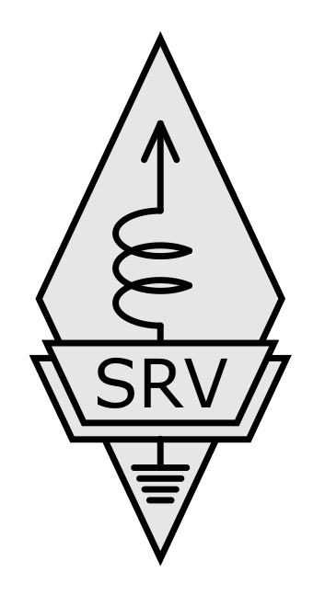
САВЕЗ РАДИО-АМАТЕРА ВОЈВОДИНЕ

САГЛАСНОСТ

Овим изјављујем да дајем сагласност да се мом малолетном детету може издати радио- аматерска лиценца.

Родитељ/старатељ:
Име и презиме:
Матични број:
Место становања:
Адреса становања:

Подаци о детету:
Име и презиме:
Матични број:
Место становања:
Адреса становања:

Ову изјаву дајем као прилог уз документацију потребну за издавање радио-аматерске лиценце.

Изјаву дао:

Дана:

